1. **故事描述**

作为：系统管理员

我想要：通过HEAT模板在虚拟机内部部署软件。

以便于：通过HEAT在虚拟机内部进行软件部署。

1. **测试环境**

兴云环境：opencos.zte.com.cn regionone

兴云环境配置好，保证网络畅通

1. **工作内容**

1、创建一个yum源，里面存放需要安装的软件、CGSLV5系统升级文件和opencos版本安装文件；

2、制作带有cloud-init的CGSLV5镜像；

3、编写opencos自动安装脚本，以便HEAT调用；

4、编写HEAT模板：

1) 创建CGSLV5虚拟机（带cloud-init）；

2) 在虚拟机创建成功后，下载opencos安装文件，并调用opencos自动安装脚本进行安装；

3) 在虚拟机创建成功后，能从YUM源安装软件。

1. **使用说明**

## 1 原理

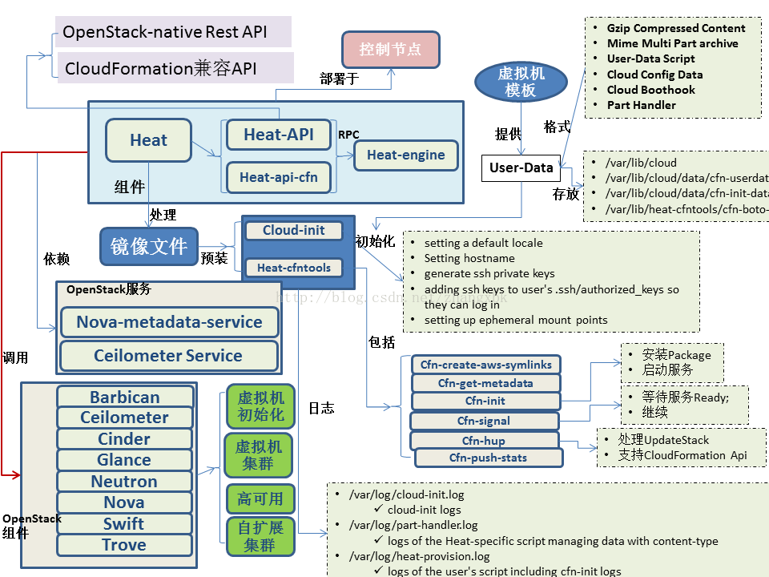

cloud-init是为了解决虚拟机初始化配置问题，它驻留在虚拟机中，随机启动，根据配置文件和提供的userdata进行相关配置，目前支持多种文件内容格式，包括单纯的用户脚本、引入的cloud-config、include file等。它仅仅在系统启动时运行，不会常驻系统。

cloudinit会在虚拟机启动的过程中分四个阶段运行，有对应的服务；依次为：cloud-init-local, cloud-init, cloud-config, cloud-final：

1）cloud-init-local主要是运行一些初始化脚本

2）cloud-init执行配置文件中名为cloud_init_modules下的所有模块，如果模块列表为空，则什么都不运行。其他两个类似。

另外，模块有多种运行模式，包括per-once、per-instance、per-always，对于模式为per-once的模块，一旦运行完毕会在一个名为sem的目录中创建一个信号文件，从而防止模块的在下次启动时重复运行。

## 2、模板解析

resources:

one_test:

type: OS::Heat::SoftwareConfig

properties:

group: ungrouped

config: #下面是虚拟机启动后，下载opencos版本并进行安装的脚本

str_replace:

template: |

#!/bin/sh

cd ~

mkdir plugin

cd plugin

wget HttpUrl/VerName #从安装源下载opencos版本

wget HttpUrl/opencos_install.sh #从安装源下载安装脚本

chmod +x *

./opencos_install.sh VerName #安装opencos版本

params:

VerName: {get_param: vername }

HttpUrl: {get_param: httpurl }

server_init:

type: OS::Heat::MultipartMime

properties:

parts:

- config: {get_resource: one_test}

WikiDatabase:

type: OS::Nova::Server

properties:

name: cgslv5

image: cgslv5-i289 #镜像名称

flavor: m1.medium

admin_pass: xxxxxxx #管理员密码

networks: [ network: networks ] #网络名称

user_data:

get_resource: server_init

## 3、使用说明

1）创建安装源

rpm -ivh createrepo-0.9.9-23.el7.noarch.rpm

createrepo --update /var/www/html/opencos（安装源名称）

访问源时，先执行：

sudo yum clean all

安装源安装方法：

yum --disablerepo=* --enablerepo=opencos install –y rpm安装包

把opencos_install.sh文件放到安装源目录（例如：/var/www/html/opencos）。

2) 创建小网，名称为networks，配置好opencos环境，能访问大网；

3) 上传cgslv5镜像（已安装cloud-init），名称为cgslv5-i289；

4）执行HEAT模板。

heat stack-create <stack-name> -f script-install.yaml -P httpurl=http://10.43.179.3/opencos/;vername=opencos.bin

其中httpurl参数是安装源路径，vername是安装源上的opencos版本安装文件名称